V4 – Druckabhängigkeit des Kohlenstoffdioxid-Gleichgewichts
Beim Verbrennungsvorgang und auch bei der Atmung wird Kohlenstoffdioxid produziert. Wir Menschen produzieren pro Tag etwa ein Kilogramm Kohlenstoffdioxid, welches aus dem Körper abtransportiert werden muss. Kohlenstoffdioxid reagiert mit Wasser in einer Gleichgewichtsreaktion. Dieses Gleichgewichtssystem ist von großer Bedeutung für die Funktionsfähigkeit unseres Körpers, aber auch in Bezug auf die Umwelt (Treibhauseffekt).
Die Druckabhängigkeit des Kohlenstoffdioxid-Kohlensäure-Gleichgewichtes kann im Schülerversuch im kleinen Maßstab experimentell erfahren werden.
Gefahrenstoffe
Bromthymolblau |  |  | H: - |  |  | P: -
Mineralwasser |  |  | H: - |  |  | P: -
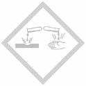

Materialien: Glasspritze, kleines Becherglas, Feuerzeug
Chemikalien: Wasser, Bromthymolblau in ethanolischer Lösung (1%)
Durchführung: Es werden wenige Milliliter Mineralwasser aus einer frisch geöffneten Flasche in das Becherglas gegeben und zur besseren Erkennbarkeit der Vorgänge mit Bromthymolblau angefärbt. Anschließend wird ein wenig Flüssigkeit mit der Spritze aufgezogen und die aufgezogene Luft herausgedrückt. Daraufhin wird mithilfe eines Feuerzeuges die Spritzenöffnung zugeschmolzen. Der Spritzenstempel wird nun mit Kraft herausgezogen und danach wieder hineingedrückt. Der Vorgang lässt sich mehrmals wiederholen.
Beobachtung: Bei Zugabe von Bromthymolblau in Mineralwasser kommt es zu einer gelben Verfärbung der Lösung. Im zusammengedrückten Zustand sind kaum Gasblasen in der Lösung sichtbar. Beim Herausziehen des Stempels bilden sich vermehrt Gasbläschen, die aufsteigen. Wird der Stempel wieder hereingedrückt, so verschwinden die Gasblasen wieder.
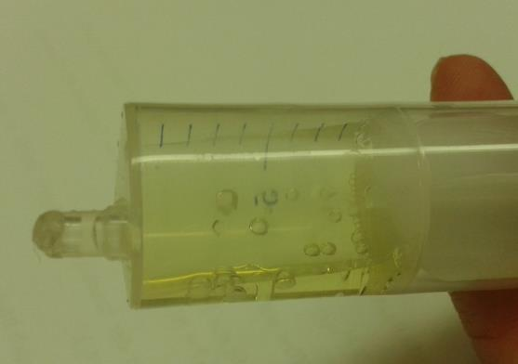
Abb. 3 - Aufstieg von Gasblasen beim Auseinanderziehen

Deutung: Gasförmiges Kohlenstoffdioxid löst sich in Wasser zu Kohlensäure.
$$C{O_{2}}_{\left(g\right)} + H_{2}O_{\left(l\right)} ⇄ H_{2}C{O_{3}}_{\left(aq\right)}$$
Die Kohlensäure zerfällt in mehreren Gleichgewichtsreaktionen zu Ionen:
$$H_{2}C{O_{3}}_{\left(aq\right)}+H_{2}O_{\left(l\right)}⇄HC{O_{3}^{-}}_{\left(aq\right)}+H_{3}O_{\left(aq\right)}^{+}$$
$$HC{O_{3}^{-}}_{\left(aq\right)}+H_{2}O_{\left(aq\right)}⇄{{CO}_{3}^{2-}}_{\left(aq\right)}+H_{3}O_{\left(aq\right)}^{+}$$
Wird der Druck in der Spritze durch Hineinschieben des Stempels erhöht, so erhöht sich die Löslichkeit von Kohlenstoffdioxid in Wasser. Es reagiert mehr Kohlendioxid mit Wasser zu Kohlensäure, sodass sich das Gleichgewicht nach rechts verschiebt. Wird der Druck in der Spritze vermindert, indem man den Stempel herauszieht, verschiebt sich das Gleichgewicht nach links und es wird mehr gasförmiges Kohlenstoffdioxid frei, erkennbar an der erhöhten Bläschenbildung.
Literatur:
Wiechoczek, Dagmar; http://www.chemieunterricht.de/dc2/mwg/g-co2h2o.htm, 03.08.2016 (Zuletzt abgerufen am 04.08.2016 um 19:45 Uhr)
Eine praktische Anwendung der Druckabhängigkeit von Gleichgewichtsreaktionen zeigt sich bei der Dekompressionskrankheit bei Tauchern. Das Auftauchen aus tiefen Gewässern muss langsam erfolgen, da sich bei zu schnellem Auftauchen im Blut lebensgefährliche Gasblasen bilden. Dies liegt daran, dass sich bei höherem Druck mehr Gase im Blut lösen, die bei Druckabsenkung dann frei werden.

